宝石镶嵌
修改时间 | 修改内容 | 修改人
2015-5-28 | 创建文档 | 刘洪达
2015-11-2 | 修改镶嵌宝石的操作界面 | 孔平

宝石镶嵌界面

装备镶嵌界面1
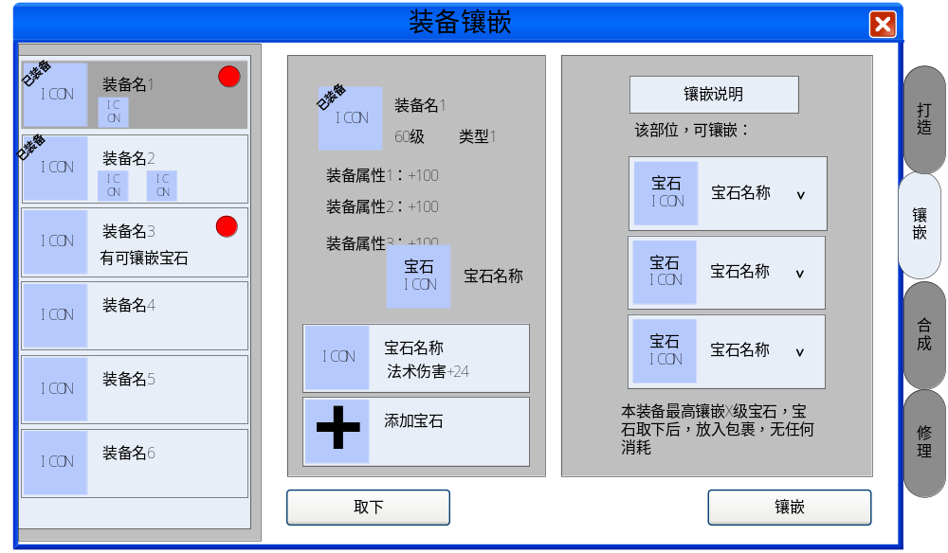

装备镶嵌界面2
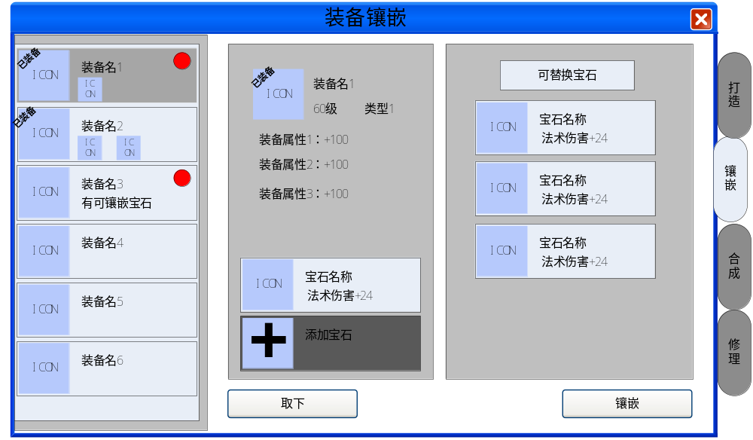
UI介绍
装备栏列表 | 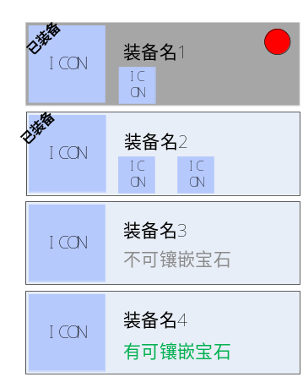 | 当前身上穿戴及背包携带装备列表  包含内容：  1、身上装备穿戴会有标识，【已装备】  2、装备名称显示  3、装备已镶嵌宝石图标  4、装备宝石未镶满，但有可镶嵌宝石时，会有一个圆点提示  5、装备无宝石，但有可镶嵌宝石时，会在宝石图标位置，显示文本描述：有可镶嵌宝石  6、选中某一装备栏时，该装备栏会加深，表示已选中该装备栏内装备
装备描述栏 | 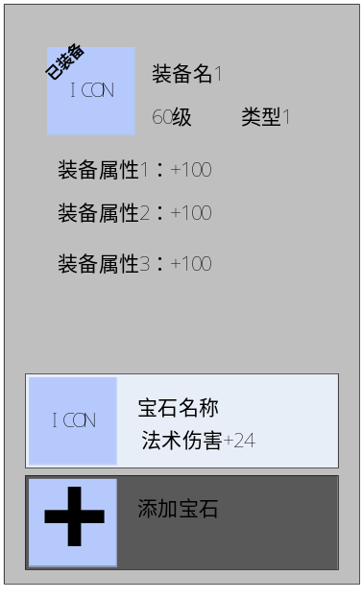 | 选中装备后，该装备相关描述会显示在装备描述栏  包含内容：  1、身上装备穿戴会有标识，【已装备】  2、装备名称显示  3、装备等级及装备类型  4、该装备相关属性（基础属性、附加属性、特技特效等）  基础属性中不包含宝石增加属性  5、该装备当前以镶嵌宝石  6、已镶嵌宝石图标、名称及属性加成显示  7、未镶嵌宝石装备栏显示【+】图标及添加宝石字样  8、每件装备最多可镶嵌2颗宝石
可镶嵌说明 | 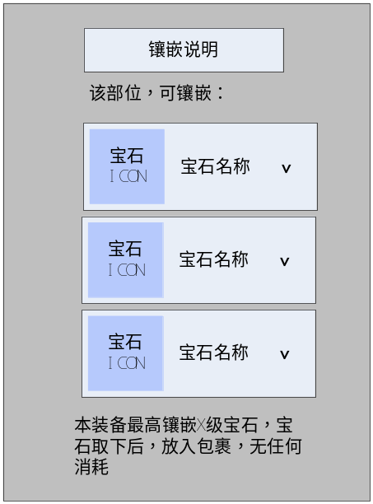 | 该栏与宝石替换栏为同一位置，2者不可共存  包含内容：  1、选中装备可镶嵌宝石（宝石为可镶嵌宝石最高级）列表  2、点击宝石icon后，可查看该宝石tips  3、宝石名称：该宝石对应名称  4、宝石镶嵌描述  5、打开界面后箭头默认向下，点击列表可以打开次列表的子菜单
打开镶嵌列表 | 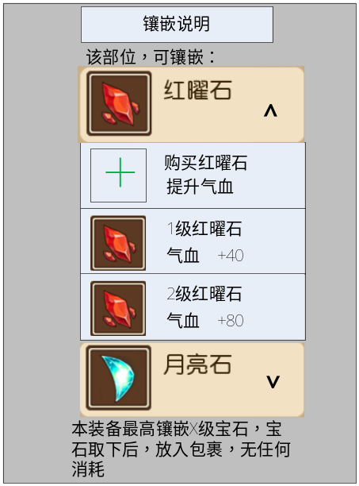 | 1，选择宝石类型，打开可以镶嵌宝石的子列表。  - 玩家没有此类型宝石只显示  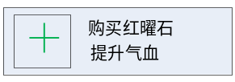  点击后打开商会，选中1级宝石  - 玩家有此类宝石，上图下面增加玩家已经拥有的宝石，按照等级分列表。等级从低到高  - 将宝石镶嵌到装备上后，列表刷新  - 点击关闭子列表，恢复为
宝石替换栏 | 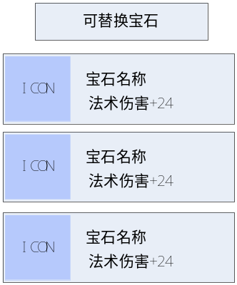 | 该栏与可镶嵌说明栏为同一位置，2者不可共存  包含内容：  1、背包内该装备可镶嵌宝石列表  2、宝石对应icon、名称、效果
取下按钮 |  | 选取装备上已镶嵌宝石后，点击【取下】可将该宝石取下，放入背包
镶嵌按钮 |  | 该按钮与【替换】按钮关联。  1、当选中宝石框无宝石时，为【镶嵌】  按钮  2、当装备描述栏宝石框无选择时，该按钮隐藏
替换按钮 |  | 该按钮与【镶嵌】按钮关联。  1、当选中宝石框有宝石时，为【替换】  按钮  2、当装备描述栏宝石框无选择时，该按钮隐藏

关联系统
物品道具、装备系统、人物属性

功能介绍
玩家可根据不同等级及类型装备进行不同类型宝石镶嵌，当玩家对当前镶嵌宝石不满意，可通过替换或取下对该宝石进行相关操作，取下或替换后，宝石返还至背包。

相关规则
- 不同装备可镶嵌宝石类型不同【表控】
- 镶嵌个数：1——29级装备不可镶嵌；30——50级装备最多镶嵌1颗宝石；60>=装备最多可镶嵌2颗宝石【暂定】【表控】
- 根据人物等级不同，可镶嵌宝石等级不同【表控】
- 进入游戏，首次进入宝石镶嵌，默认选择装备栏内第一个装备
- 装备栏内装备排序优先级同装备打造

是否装备 | 已装备——>背包内装备
类型 | 现在排序规则
- 其他规则以UI空间功能描述为准

宝石相关功能表格
- b宝石表：修改宝石相关属性类型
- z装备表：增加装备可镶嵌宝石数量
- 新加表：增加人物等级对应可镶嵌宝石最高等级【是否可以增加只人物经验表中】？

宝石程序需求
- 增加人物等级对应可镶嵌宝石最高等级
- 增加装备可镶嵌宝石数量功能
- 增加宝石【替换】功能

